Staat van Wijzigingen

Van het ontwerp bestemmingsplan Bloemendalerpolder voormalig grondgebied Muiden naar vastgesteld bestemmingsplan

Algemeen
De plannaam van het bestemmingsplan wordt gewijzigd in: ‘Bloemendalerpolder voormalig grondgebied Muiden’. Dit wordt in de toelichting, regels en verbeelding waar relevant aangepast.

Planverbeelding

1. | Wijzigingen in verband met gemeentegrens  Naar aanleiding van de samenvoeging van de gronden van de gemeente Muiden met Weesp zijn op enkele locaties kleine correcties doorgevoerd aan de plangrens. Er worden ten opzichte van het ontwerpplan geen nieuwe ontwikkelingsmogelijkheden gecreëerd.
2. | Bouwvlakken  Gebleken is dat alle bouwvlakken ontbreken op de planverbeelding. Deze omissie wordt hersteld.
3. | Bedrijf met de functieaanduiding specifieke vorm van bedrijf - meet- en regelstation  Een klein gedeelte van het meet- en regelstation was niet bestemd in het ontwerp. Dit is aangepast op de verbeelding door het uitbreiden van het bestemmingsvlak ‘Bedrijf’ met de functieaanduiding ‘specifieke vorm van bedrijf – meet- en regelstation’.
4. | Veiligheidszone – meet- en regelstation  Rond het meet- en regelstation wordt de gebiedsaanduiding ‘veiligheidszone meet- en regelstation’ opgenomen.  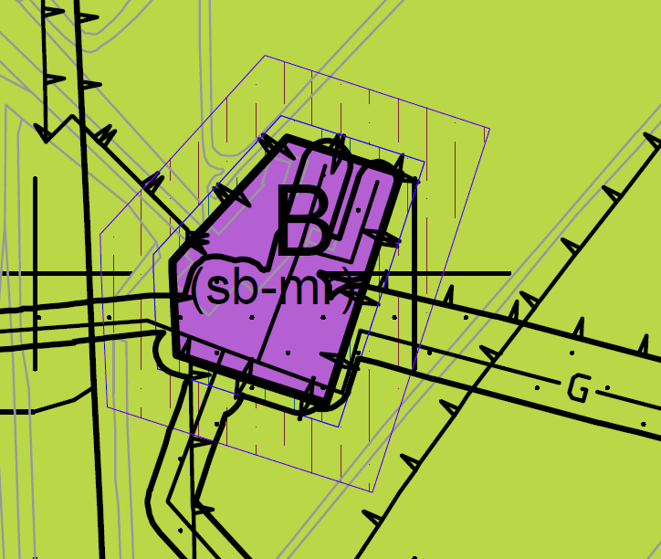
5. | Leiding - Water  De dubbelbestemming ‘Leiding – Water’ is gewijzigd in ‘Leiding – Riool’.
Planregels

1. | Artikel 1 Begrippen  De volgende begrippen worden toegevoegd aan het bestemmingsplan, waarbij de nummering van de overige begrippen tevens worden aangepast:  ‘1.87 Staat van Bedrijfsactiviteiten  de Staat van Bedrijfsactiviteiten die van deze regels deel uitmaakt.  1.88 Staat van Horeca-activiteiten  de Staat van Horeca-activiteiten die van deze regels deel uitmaakt.’
2. | Artikel 4 Bedrijf  - Aan artikel 4.1 sub a wordt de volgende zinsnede toegevoegd: ‘en ondergrondse en bovengrondse leidingen en toebehoren;’  - In artikel 4.2.2 wordt een nieuwe aanhef opgenomen.  - Aan artikel 4.2.2 sub b, wordt na de zinsnede ‘van overige bouwwerken, geen gebouwen zijnde 2 m’ de volgende passage toegevoegd: ‘met uitzondering van een erf- en terreinafscheiding van maximaal 3,5 meter ter plaatse van de aanduiding ‘specifieke vorm van bedrijf – meet- en regelstation’.
3. | Artikel 8 Recreatie – Jachthaven  - Aan artikel 8.1 sub i wordt als volgt gewijzigd:  ‘bij deze jachthaven behorende horecavoorzieningen tot en met categorie 1b van de Staat van Horeca-activiteiten;’  - Aan artikel 8.2.1 wordt een nieuw sub g toegevoegd:  ‘de gezamenlijke oppervlakte van bebouwing en verhardingen bedraagt ten hoogste 0,8 ha met dien verstande dat het totaal oppervlak binnen deze bestemming en op de gronden met bestemming 'Recreatie- Jachthaven' zoals bedoeld in het bestemmingsplan 'Bloemendalerpolder Weesp' gezamenlijk ten hoogste 0,8 ha bedraagt.’  - Een nieuw artikel 8.4.2 en 8.4.3 wordt toegevoegd:  8.4.2 Voorwaardelijke verplichting horeca  Het gebruik van gronden ten behoeve van horecavoorzieningen in combinatie met de jachthaven/sluis als bedoeld in lid 8.1 is uitsluitend toegestaan binnen één bestemmingsvlak met de bestemming 'Recreatie - Jachthaven' in dit plan of het bestemmingsplan 'Bloemendalerpolder Weesp'.  8.4.3 Voorwaardelijke verplichting ontsluiting jachthaven  Het gebruik van gronden ten behoeve van een jachthaven en de horeca als bedoeld in lid 8.1 is uitsluitend toegestaan indien voorzien wordt in een verkeersveilige ontsluitingsweg op de Korte Muiderweg/Weesperweg.  Artikel 8.4 sub a en b worden onder artikel 8.4.1 Strijdig gebruik ondergebracht.  - Aan lid 8.5.3 sub c wordt na 0,8 ha de volgende zinsnede toegevoegd:  ‘met dien verstande dat het totaal oppervlak binnen deze bestemming en op de gronden met bestemming 'Recreatie- Jachthaven' zoals bedoeld in het bestemmingsplan 'Bloemendalerpolder Weesp' gezamenlijk ten hoogste 0,8 ha bedraagt.’
4. | Artikel 9 Tuin  - Artikel 9.2.2 sub b wordt als volgt gewijzigd:  ‘de bouwhoogte van bouwwerken, geen gebouwen en geen overkappingen zijnde, bedraagt ten hoogste:  1. voor erfafscheidingen: 1 m;  2. voor overige bouwwerken, geen gebouwen zijnde: 3 m.’  - Artikel 9.3 Wijzigingsbevoegdheid wordt verwijderd uit de planregels.
5. | Artikel 10 Verkeer – 1  Artikel 10.2 Bouwregels wordt als volgt gewijzigd:  ‘10.2.1 Gebouwen en overkappingen  Gebouwen en overkappingen mogen niet worden gebouwd.  10.2.2 Bouwwerken, geen gebouwen zijnde  a. de bouwhoogte van erfafscheidingen bedraagt ten hoogste 2 m;  b. de bouwhoogte van speeltoestellen bedraagt ten hoogste 5 m;  c. de bouwhoogte van overige bouwwerken, geen gebouwen en geen overkappingen zijnde, bedraagt ten hoogste 8 m.’
6. | Artikel 11 Verkeer – 2  Artikel 11.2 Bouwregels wordt als volgt gewijzigd:  ‘10.2.1 Gebouwen en overkappingen  Gebouwen en overkappingen mogen niet worden gebouwd.  10.2.2 Bouwwerken, geen gebouwen zijnde  a. de bouwhoogte van erfafscheidingen bedraagt ten hoogste 2 m;  b. de bouwhoogte van speeltoestellen bedraagt ten hoogste 5 m;  c. de bouwhoogte van overige bouwwerken, geen gebouwen en geen overkappingen zijnde, bedraagt ten hoogste 8 m.’
7. | Artikel 14 Woongebied  - Artikel 14.2.4 sub b wordt als volgt gewijzigd:  ‘het bij de woning aansluitende terrein mag voor niet meer dan 50% worden bebouwd waarvan de oppervlakte voor vrijstaande bijgebouwen en overkappingen gezamenlijk niet meer dan 30 m2 mag zijn;’  - In artikel 14.4.1 en 14.4.2 wordt de verwijzing naar bestemmingsplan voor Weesp gewijzigd in de nieuwe plannaam voor dit gebied.
8. | Artikel 15 Leiding – Gas  In artikel 15.4 worden na sub d de volgende regels toegevoegd:  e. het indrijven van voorwerpen in de bodem, zoals lichtmasten, wegwijzers en ander straatmeubilair;  f. het aanleggen van drainage.
9. | Artikel 17 Leiding – Water  De bestemmingsnaam wordt gewijzigd in ‘Leiding – Riool’. In artikel 17.1 wordt de verwijzing naar de waterleiding daarnaast gewijzigd in ‘Leiding – Riool’.
10. | Artikel 23 Algemene bouwregels  - Aan lid 23.1 ‘Besluit hogere waarden’ wordt de volgende zinsnede toegevoegd:  ‘en het beleid voor hogere grenswaarden, zoals opgenomen in Bijlage 3 of de opvolger van dit beleid.’  - In artikel 23.5 wordt sub b als volgt gewijzigd:  ‘Bij een omgevingsvergunning wordt aan de hand van de beleidsregel Parkeernota 2006 Weesp zoals opgenomen in Bijlage 4 of de opvolger van deze beleidsregel bepaald of er sprake is van voldoende parkeergelegenheid.’
11. | Artikel 24 Algemene gebruiksregels  - Artikel 24.1 sub wordt als volgt gewijzigd:  ‘a. het dient ondergeschikt te zijn aan de woonfunctie, met dien verstande dat maximaal 40% van de grondoppervlakte van de begane grond van de woning met de daarbij behorende aan- en uitbouwen mag worden gebruikt (in de gehele woning) voor de bedoelde activiteiten;’  2. Aan artikel 24.1 sub g wordt na 2 de volgende aanvulling gedaan:  ‘3. maximaal 4 personen zijn toegestaan;’
12. | Toevoeging nieuw artikel 25 Algemene aanduidingsregels  Een nieuw artikel 25 wordt toegevoegd:  ‘ Artikel 25 Algemene aanduidingsregels  25.1 Veiligheidszone - meet- en regelstation  a. In tegenstelling tot de andere geldende bestemmingen zijn ter plaatse van de aanduiding 'veiligheidszone - meet- en regelstation -1' geen beperkt kwetsbare en kwetsbare objecten toegestaan.  b. In tegenstelling tot de andere geldende bestemmingen zijn ter plaatse van de aanduiding 'veiligheidszone - gasontvangstation -2' geen kwetsbare objecten toegestaan.’  De overige artikelen worden vernummerd.
13. | Artikel 25 Algemene afwijkingsregels (artikel 26 nieuw)  Aan artikel 25.3 (artikel 23.3 nieuw) wordt na b een nieuw sublid toegevoegd:  ‘c. bij de beheerder van de gastransportleiding advies dient ingewonnen te worden.’
14. | Bijlagen bij de regels:  Aan de regels worden de volgende bijlagen toegevoegd:  1. Bijlage 3: Beleidsnota geluid: Hogere Waarden Wet geluidhinder;  2. Bijlage 4: Parkeernormen Weesp 2006.

Toelichting

1. | In de inleiding bij de toelichting is een passage toegevoegd die informatie geeft over de correctie van de gemeentegrens.
2. | In paragraaf 1.2 is een passage opgenomen met betrekking tot de Crisis- en herstelwet (Chw).
3. | In paragraaf 2.2 is onder toetsing bij de ladder voor duurzame verstedelijking een aanpassing gedaan in verband met de oppervlakte voor centrumvoorzieningen die met een direct recht mogelijk worden gemaakt.
4. | In paragraaf 2.3 is onder het kopje ‘Aardkundige waarden en Aardkundig monument’ en passage toegevoegd over de gemaakte keuze voor het gebruikmaken van de bestaande Molensloot als vaarverbinding met sluis tussen de polder en de Vecht.
5. | In paragraaf 3.2 Programma is een nuancering gemaakt met betrekking tot het te realiseren programma voor centrumvoorzieningen.  In paragraaf 3.2 is daarnaast de passage over een mogelijk evenemententerrein geschrapt.
6. | In paragraaf 3.3 is een passage ingevoegd over de tijdelijke verkeerseffecten.
7. | In paragraaf 4.6 is een passage toegevoegd over de gemaakte keuze voor het gebruikmaken van de bestaande Molensloot als vaarverbinding met sluis tussen de polder en de Vecht.
8. | In paragraaf 4.7 is ingegaan op de tijdelijke effecten met betrekking tot het aspect geluidhinder. Daarnaast is het aangepaste akoestisch onderzoek verwerkt in de paragraaf.
9. | In paragraaf 4.9 is ingegaan op de inpassing van bestaande bedrijfsactiviteiten langs de Korte Muiderweg.
10. | In paragraaf 4.11 is de verantwoording van het groepsrisico opgenomen.
11. | In paragraaf 4.12 is een passage opgenomen met betrekking tot de in het plangebied aanwezige rioolpersleiding.
12. | In hoofdstuk 5 Juridische planbeschrijving zijn de wijzigingen op de verbeelding en in de regels, waar relevant verwerkt.
13. | In hoofdstuk 6 is een passage toegevoegd over de toepassing van de Crisis- en herstelwet (Chw).
14. | Een nieuwe paragraaf 7.4 is ingevoegd met betrekking tot het aspect zienswijzen.
15. | In bijlage 3 bij de toelichting is een geactualiseerde versie akoestisch onderzoek opgenomen.
16. | Een nieuwe bijlage 8 wordt ingevoegd. Dit betreft een geurberekening met betrekking tot het perceel Korte Muiderweg 57b.

